Когда-то наши старшие товарищи придумали проводить экспедицию на зимний Эльбрус. Я вклинился в эту традицию в 95-м, и она мне очень понравилась. Были просто эльбрусиады, потом наша гималайская сборная перед Эверестом и перед К2 использовала эту Гору как полигон. В общем, каждую зиму душа теперь требует Эльбрус. Одному, конечно, не интересно. Поэтому придумываются разные предлоги, типа - поддержание традиции и «вообще вам понравится». И таким образом почти каждый февраль наш клуб оказывается на Эльбрусе.
В этом году, вернее в ушедшем, в нашей молодой секции мы уже с декабря заронили в душах это ядовито-сладко-мерзлое семя под названием «зимний Эльбрус» и оно потихоньку зрело. Два месяца ребята жили этим восхождением, готовились, доставали-покупали снаряжение и втайне, надеюсь, мечтали о Нем.
Наступило 18 февраля, к клубу подъехал автобус и 16 человек на зависть всем оставшимся в Краснодаре отправились в суровую зиму.
Наверное, следующие разы я уже не захочу повторять этот график движения – все эти годы мы выезжали вечером, ехали всю ночь и утром были первыми на вагончик на поляне Азау, чтобы сразу заброситься на «Бочки» (3800).
На этот раз со сном бороться не пришлось. Как-то было не до сна. Где-то в районе Заюково нас остановили вооруженные инспектора ГИБДД и сообщили неприятную новость о расстреле лыжников. Я думаю, правильнее всего было остановиться и дождаться утра возле этого поста, но мы уже, наверное, так привыкли к этим смертям вокруг, что почему-то даже не подумали об этом. Зато потом подумали… Когда где-то в районе Жанхотеко в очень узком месте (справа-скалы, слева – пропасть с речкой) увидели в свете фар несколько уазиков, перегородившим нам дорогу, и людей с автоматами. Стало как-то не до шуток. У меня в автобусе – 21 человек. Помимо команды нашего клуба, с нами до Азау добирались 4 туриста из краснодарского сельхоза, а еще 4 из их компании ехали на машине своей, и Саша Елисеев со своей индивидуальной программой восхождения тоже добирался с нами. Я сразу сказал нашему водителю, чтобы он разворачивался и уезжал вниз, на что получил ответ, что слишком узкая дорога, и мы не развернемся. Так мы и стояли в свете фар друг друга. Потом нас объехала та самая машина ребят из сельхоза, и остановить ее по телефону мы не смогли – связи в том месте нет. Я ж говорю, идеальное место для засады. Мы молча смотрели, что будет дальше. К счастью, через некоторое время машина после остановки проехала сквозь уазики и поехала дальше. Мы поняли, что это силовики и тоже подъехали. Нам рассказали, где еще нас ждут подобные засады, и мы тронулись дальше.
Пустое ущелье… Пустой Тырныауз… В 7 утра мы, как и планировали, приехали на поляну Азау. Отпустили автобус, сложили вещи возле станции новой канатки и стали ждать начала ее работы. Наступило утро, скопились лыжники, а касса все и не думала работать. А потом нас всех попросили отойти подальше и сообщили, что сегодня ничего работать не будет. Я услышал разговоры про взрыв на канатке, но думал, что это бред какой-то. Оказалось, нет.
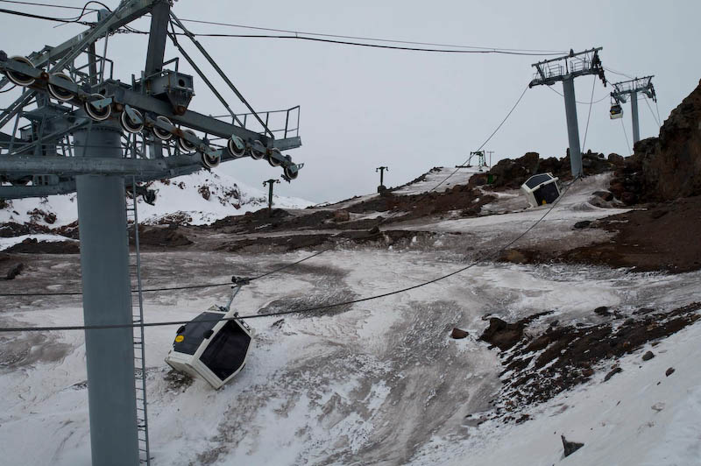Телефоны, конечно, каждому выдали десятки смс-ок и тревожных звонков с разных городов нашей Родины. Мы успокаивали своих друзей и родных.
Срочно пришлось думать о ночлеге в переполненном курорте. Спасибо сотрудникам «Вершины» - согласились пустить нас в два номера. В один – 10 человек, в другой – 6. На полу, зато - в тепле. Сходили прогулялись до Старого кругозора (3000), посмотрели на разбросанные кабинки второй очереди и поняли, что дело серьезно и надо думать, на чем будем на Бочки подниматься завтра.
Но, как говорится, у нас с собой было. У нас с собой был Затолокин Витя – фото и видеооператор нашей экспедиции и владелец тайных связей в различных кланах этого славного курорта.
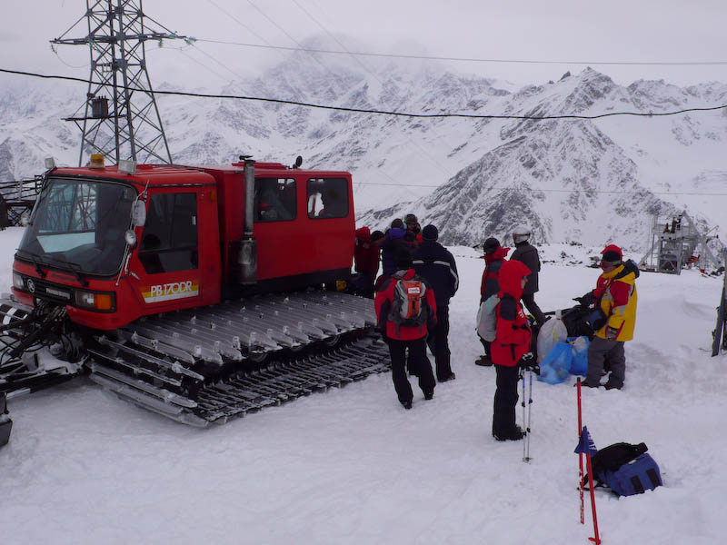И хотя ТВ нас убеждало, что курорт закрыт и ничего работать не будет, 20 февраля в 7.30 старые вагончики таинственным образом заработали и за час забросили нас на «Мир» (3500). Там мы погрузили все вещи на ратрак и отправили его на Бочки, а сами поднялись туда ножками.
Все – мы на месте, мы дома, можно спокойно работать на Горе. Людская злость осталась внизу. Теперь только Эльбрус и мы.
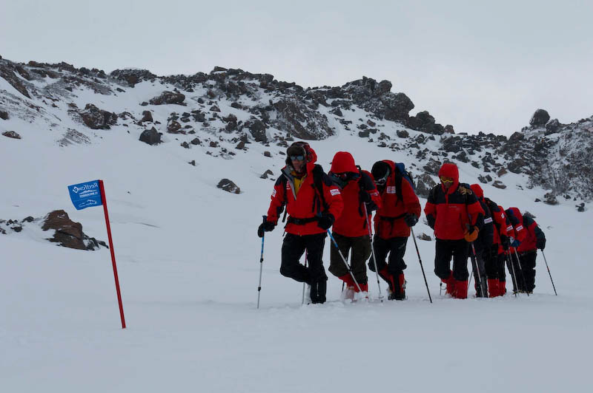Ну и дальше все пошло по старой схеме – кто-то бодрячком бегал и ничем его было не взять, кто-то блевал и не признавался в этом, думая, что я не знаю, кто-то заболел непонятно откуда взявшейся инфекцией, кто-то изумленными глазами смотрел на эти величественные горы, а кто-то умничал, рассказывая как надо себя вести здесь – в общем, обычный зимний Эльбрус. Сходили в метель по GPS на Приют-11. Потом стала устанавливаться погода более-менее. Поднялись до конца гряды выше Приюта. В достаточно холодных условиях вышли на Скалы Пастухова. Надо сказать, что до нашего приезда стояли жуткие морозы. Аномальные даже для зимнего Эльбруса. Мы надеялись, что эта жуть закончится и у нас появится шанс сходить на Гору.
Я обожаю Эльбрус. Он как хлеб – не приедается. Может быть, потому что, несмотря на то, что стоял на его вершинах 29 раз, я ни разу не поднимался на него с клиентами – только с друзьями. Если проходит год, и я не был на его склонах, начинает тянуть, начинаю скучать…
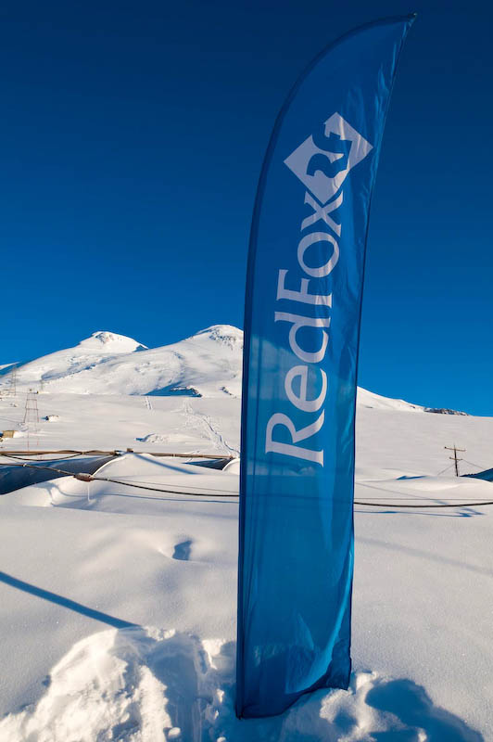И именно зимний…Эти бесконечные просторы…Огромные ледово-снежные поля… Все чисто и честно… Свежо, холодно и по-настоящему…Нет толп…Нет грязи…Есть убогие бочки, не изменившиеся за 20 лет…Есть снег по колено…Бутылочный лед выше скал… Этот восход из-за забора гор на востоке, на который (восход) вся надежда… Есть эта длинючая косая полка, и она удлиняется что-ли с каждым годом?... Седло, из которого уже как-то стыдно повернуть назад, надо идти дальше…И вершины…С их обелисками…Тряпочками…И мыслями, что уже не надо никуда идти….Только вниз…Через бесконечные поля…В уютные бочки…
Я обожаю вот это – любимый плэйлист, наушники в уши и движение без остановки, несколько часов… Как робот…Движение становится фоном для мыслей….Для каких-то непонятных ощущений…Движений души…Рядом друзья, но ты один…Только ты и этот Великан…

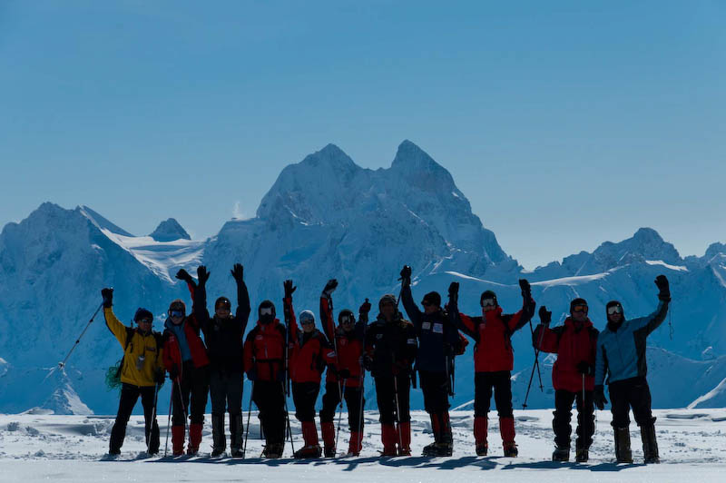23-го вся наша молодая команда, после подъема на Скалы Пастухова накануне, сходила в легком темпе до конца гряды. Этакий день полуотдыха. А Дима Чухланцев, Давид Комаровский и я сходили на Восточную по «мотоциклетной полке». Как-то очень тяжело она нам далась.
Потом все вместе устроили день отдыха. Сходили на «Мир». Потоптались. Поснимались для НТВ. Бар не работает. Музей закрыт. И обратно.
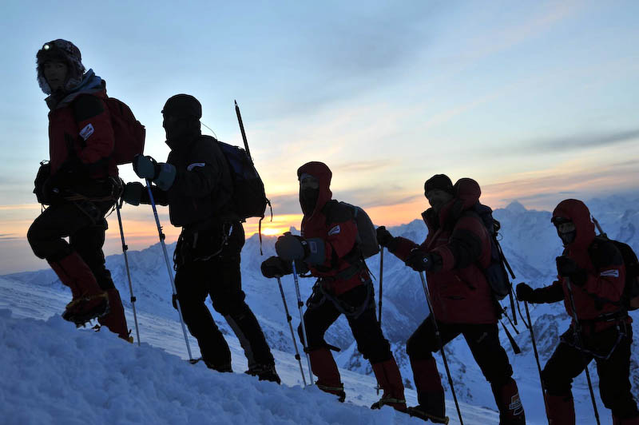25-го – восхождение. То, ради чего все и затевалось. У нас половина ребят была в таких горах и на Эльбрусе в первый раз. Блин, я им завидовал. По-белому, по-черному, всеми цветами завидовал. Это самое начало. Начало пути. Кто-то отвалится потом, кто-то останется в альпинизме. Ничего нового, все это уже было. И все-таки - у каждого свой первый раз. И всегда это по-настоящему…
Все - такие серьезные с вечера. Утром, в темноте, перед выходом попытался пошутить. Вижу, шутка не проходит. Все на серьезе.
До Скал Пастухова никого вперед не пускал. Всем задал один темп и вместе ровно вышли на скалы. Потом, конечно, все пошло уже вразнобой. Перила на льду. Кого-то стало накрывать. Кто-то повернул вниз. Но большая часть вышедших двигалась дальше.
Мы вышли в 3.15 и я боялся, что до восхода солнца замерзнем и повернем обратно. Мороз был -15-20, но без ветра. Это нас и спасло. Вышло солнышко и уже было не страшно. А во время акклиматизационных выходов постоянно кто-то поворачивал раньше других вниз из-за ног или рук.
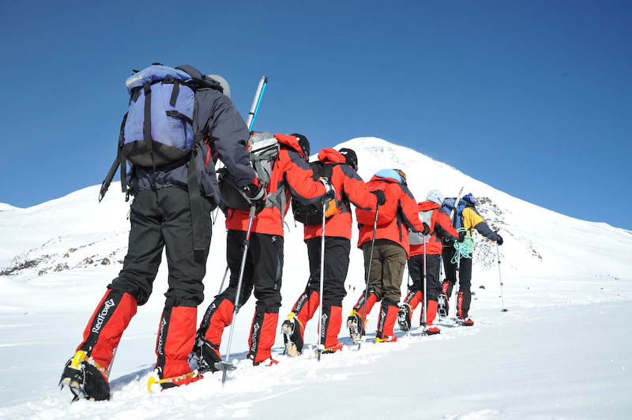От холода в этой экспедиции нас спасала одежда RedFox. Особенно хочется отметить пуховые куртки, различные аксессуары (балаклавы, руковицы, перчатки), отдельное спасибо за новые бахилы и, конечно, за наши клубные куртки Trilite. Эти куртки сшиты были на заказ для клуба и у большей части ребят они именные. На мой взгляд, на сегодняшний день это лучшая куртка для альпинизма. А выбирать нам было из чего.
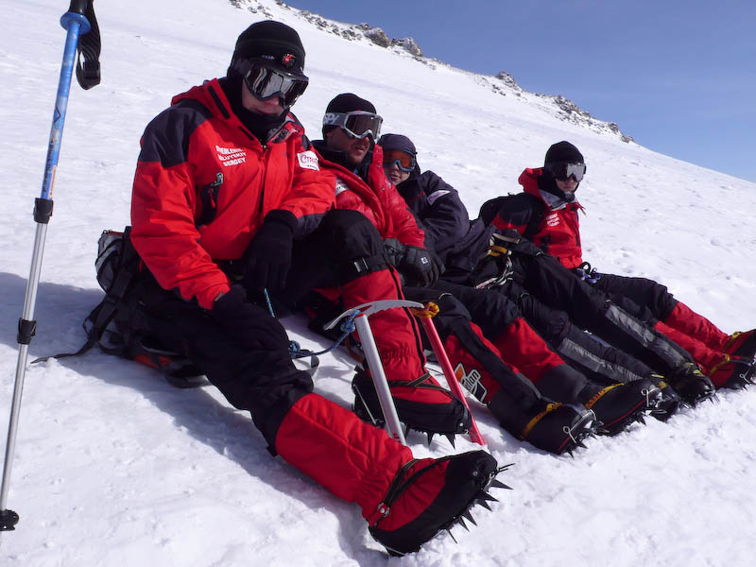Я решил, что надо вместе идти, несмотря на разный уровень подготовки и самочувствия. И вроде опытных ребят у нас хватало, и раций было достаточно, но вот так решили. Поэтому самым быстрым приходилось ждать остальных, и только отсутствие сильного ветра позволило выдержать это условие на протяжении всего восхождения.
В тот день, кроме нас, на восхождение вышло еще человек пятнадцать. И только мы ножками топали от Бочек. Все остальные на ратраках и снегоходах подъезжали до Скал Пастухова. И я понимаю всю необоснованность моих принципов – ведь не понятно, где эта граница использования техники на горе? Мне могут сказать, что канатка это тоже не спортивно, и вообще – пешком надо начинать идти от Тырныауза или от Краснодара, для чистоты восхождения. Все понимаю, но на ратрак не сяду…
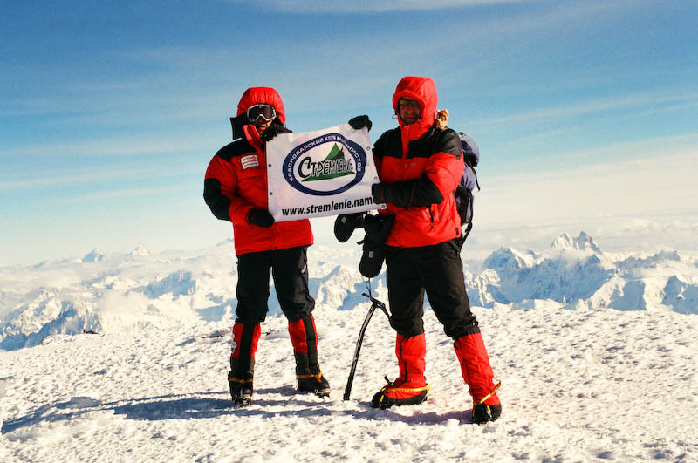На вершину у нас поднялись Валуйский Сергей, Гавриченко Саша, Мешков Коля, Затолокин Витя, Чухланцев Дима, Комаровский Давид, я и Волков Ваня. Волков Ваня – единственный кто остался в строю из 8 туристов нашего славного сельхоза. Все остальные заболели и уехали в Краснодар к тому времени. Ваня присоединился к нам и усилил нашу команду. Мягков Коля и Андреева Марина дошли до 5000м. Катя Дейкина поднялась до седла. У Кати был интересный случай горной болезни. Во время акклиматизации на нее никак не влияла высота. Постоянно - отличное самочувствие, полное отсутствие даже малейшего дискомфорта. И только во время восхождения ее «накрыло» на Косой полке – эйфория, потеря координации, невероятно раздутые кисти рук. Спасибо большое Олегу Кравченко, который сопроводил Катю до Скал Пастухова с седла, пока я с ребятами ходил на вершину.
Вот с такими результатами закончилось наше восхождение на зимний Эльбрус.
Потом был спуск в опустевшее безлюдное ущелье, шашлыки на Поляне Нарзанов, ночь на трассе под Невинкой, где из-за непогоды в темное время суток перекрывали движение, и возвращение в Краснодар.

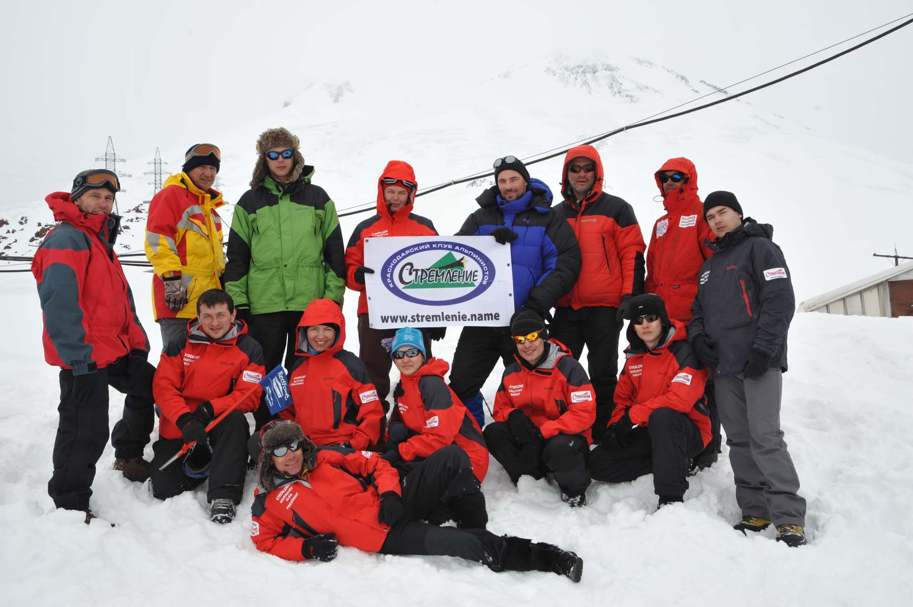Какие же мысли остались после Горы?
Тепло Эльбруса и друзей – это главные воспоминания. И то, что это выражено всего лишь одной строчкой, не имеет значения.

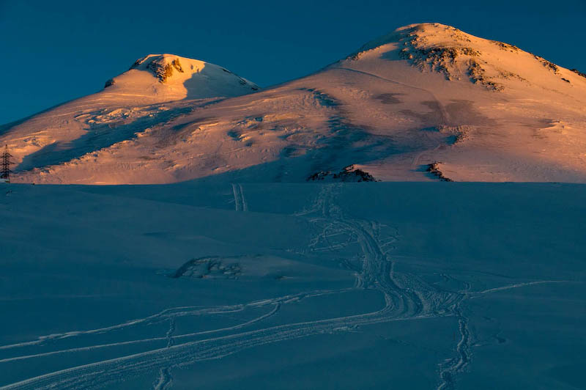Эльбрус всегда был символом величия, красоты и могущества. Я думаю, он таким и останется. И он всегда поможет всем желающим попытаться подтянуться хоть немного до него. Я сказал нашим ребятам, что как бы не повернулась их альпинистская судьба, но в их жизни уже был Эльбрус, и этого у них теперь никто не сможет отнять…

Олег Афанасьев, президент ККА «Стремление».

Партнером экспедиции Краснодарского клуба альпинистов «Стремление» на зимний Эльбрус выступил RedFox.

